Środa: Temat- Skaczemy, pływamy, biegamy.
Cele
Dziecko:
*wie, jak zachować bezpieczeństwo podczas uprawiania sportu
*dba o swoją sprawność fizyczną
*sprawnie rzuca i łapie piłkę
*uważnie słucha wiersza i rozmawia o jego treści
*dokonuje analizy i syntezy sylabowej
*nazywa przedmioty związane z różnymi dyscyplinami sportu
*śpiewa ze zmianą tempa, ilustruje piosenkę gestem
*zna ogólne zasady obowiązujące w sporcie
*przestrzega ustalonych reguł gry

Niezbędnik sportowca – rozmowa.
Dzieci wypowiadają się o sportowym ekwipunku, który zapewnia bezpieczeństwo i chroni przed urazami podczas biegania, jazdy na rowerze, wspinania się na skałki, jazdy na rolkach, deskorolce czy hulajnodze. Rodzic podkreśla, że bezpieczeństwo jest bardzo ważnym aspektem uprawiania sportu i że należy pamiętać o używaniu odpowiedniego sprzętu. Rodzic opowiada o sposobach ochraniania ciała przed urazami, korzystając z dostępnych ilustracji lub internetu: Do jazdy na rolkach, wrotkach, hulajnodze przydadzą się: kask ochraniający głowę, nakolanniki, nałokietniki. Do jazdy na rowerze i do wspinaczki obowiązkowo trzeba założyć kask. Jeśli chcemy biegać, trzeba pamiętać o dobrych, wygodnych butach. Do gry w piłkę dobrze jest zaopatrzyć się w korki, specjalne buty, które chronią zawodników przed poślizgnięciem się na murawie. Karatecy na swoje treningi zakładają specjalne ochraniacze na nogi i napięstniki.
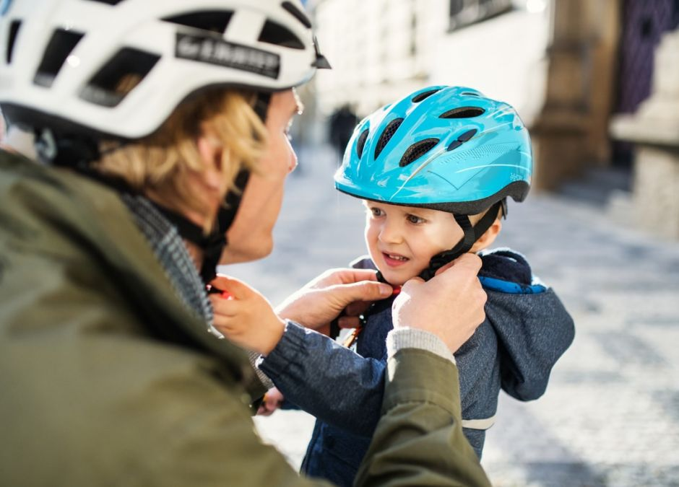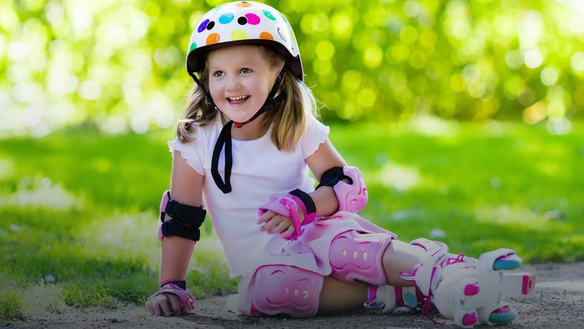

Żaba i żabka – rozmowa zainspirowana wierszem A. Frączek pt. „Żaba i żabka”.
Rodzic pokazuje figurkę przedstawiającą żabę (jeśli nie dysponuje żadną – może wykonać samodzielnie z papieru techniką origami) i pyta, co może mieć wspólnego żaba ze sportem. Jeśli dzieci nie znają stylu pływackiego zwanego żabką, opowiada o nim, pyta, kto umie pływać i czy ktoś był kiedyś na basenie. Dzieci opowiadają o swoich doświadczeniach i demonstrują ruchem i gestami znajomość pływackich stylów.
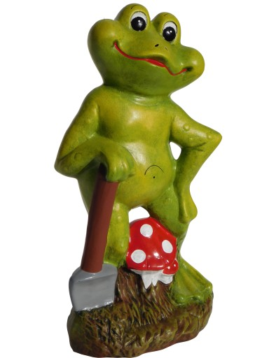

Rodzic czyta wiersz:
Żaba i żabka
Krąży żaba po basenie,
Denerwuje się szalenie,
Bo dżentelmen w czepku w kratkę
Chlapie CHLAP! Trenując żabkę,
Pani w ciasnym kostiumiku
Rusza się jak struś w kurniku,
Szkrab w brodziku dziko hopsa…
To nie żabka! To styl mopsa!
Krąży żaba po basenie,
Denerwuje się szalenie,
Oburzenia nie ukrywa:
– Kto tych ludzi uczył pływać?!
Róbcie tak jak ja! No, gazem!
– Może jednak innym razem
Wysłuchamy Pani rad…
– W słowo jej ratownik wpadł.
– Dzisiaj bowiem, droga pani,
Strój ma pani… hm… do bani.
Żaba się zdziwiła tak,
Że aż wyjąkała: – Kwak…?
Więc ratownik jej tłumaczy:
– Niechże pani zerknąć raczy,
Wokół pływa ludzi setka…
Tylko pani jest bez czepka!
– Właśnie, właśnie – rzekł ktoś z tłumu.
– I co gorsza, bez kostiumu!
Agnieszka Frączek

Następnie rodzic rozmawia z dziećmi o treści wiersza, zadając pytania:, Dlaczego żaba była oburzona? Kto zwrócił uwagę żabie? Czego żaba nie założyła?. Rodzic kontynuuje rozmowę, opowiadając o zasadach panujących na basenie. Inspiruje dzieci do tworzenia dłuższych wypowiedzi, zadając pytania: Czy wolno pływać bez czepka? Czy można chlapać na innych? Czy można pływać, gdy nie ma ratownika? Po co na basenie jest ratownik? Czy wolno śmiać się z kogoś, kto nie umie pływać? Jaki strój obowiązuje na basenie?

- Sportowe rebusy – zabawa słuchowa.
Rodzic pokazuje dzieciom ilustracje różnych przedmiotów lub rysuje proste obrazki (dzieci mogą się wtedy bawić, kto pierwszy odgadnie, co nauczyciel rysuje). Zadaniem dzieci jest podanie nazwy czynności, zaczynającej się na pierwszą sylabę przedstawionego obrazka. Propozycje obrazków: ryba (rysowanie), malina (malowanie), płyta (pływanie), latawiec (latanie), biedronka (bieganie), pinezka (pisanie), skakanka (skakanie), goryl (gotowanie), mydło (myślenie, mycie, mydlenie), burak (budowanie), baran (badanie, bawienie), ser (serfowanie), jezioro (jeżdżenie).

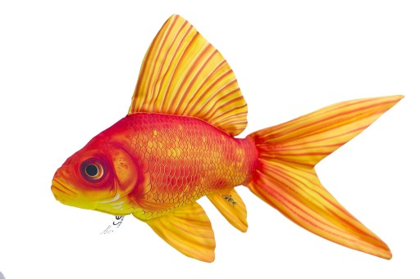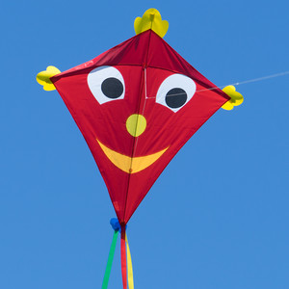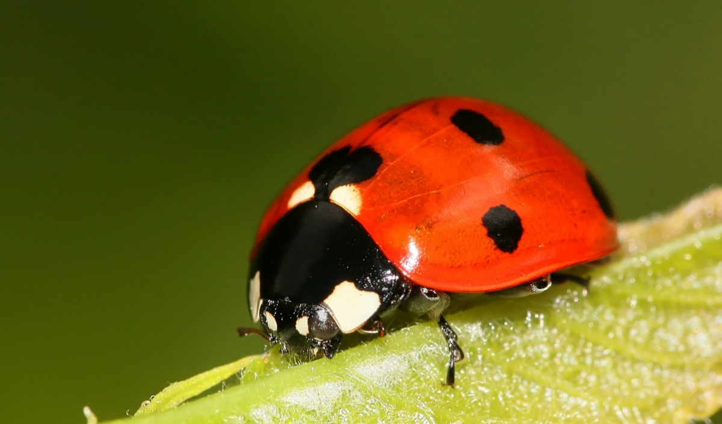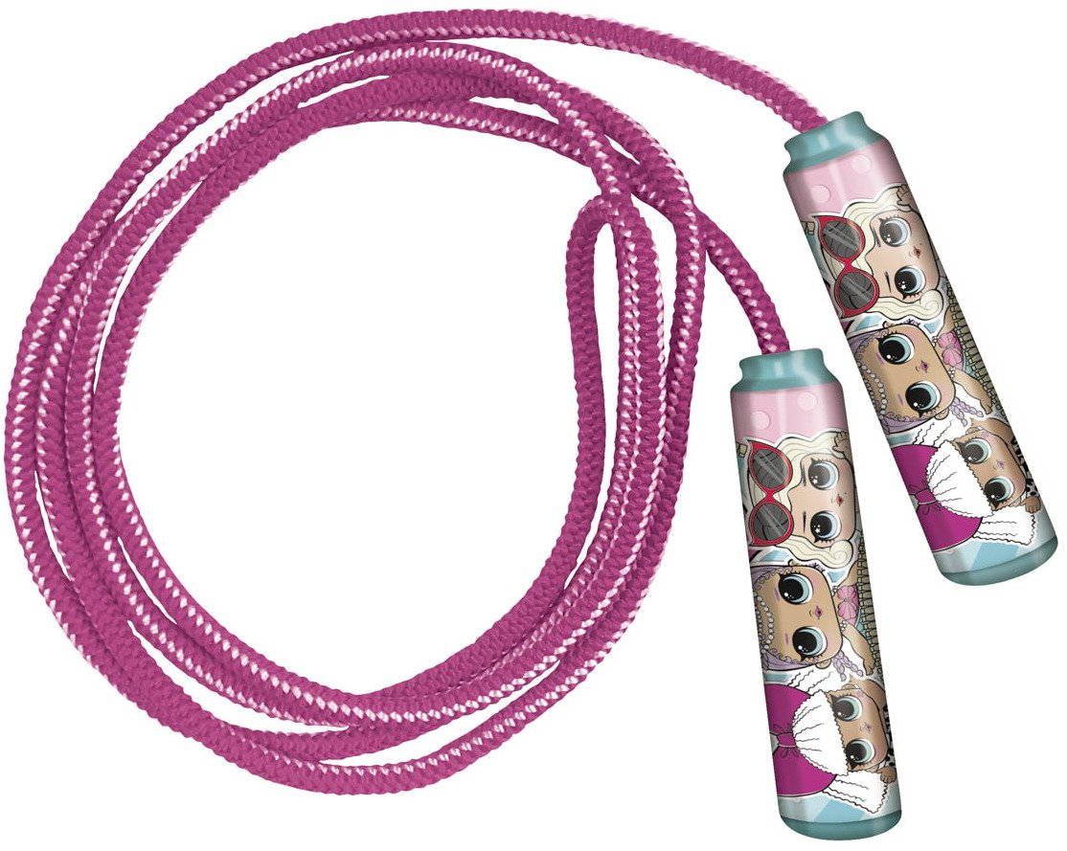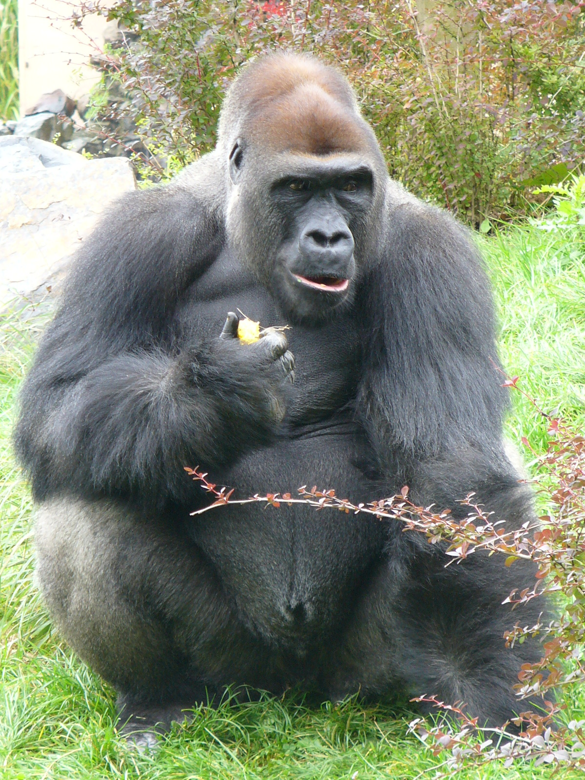
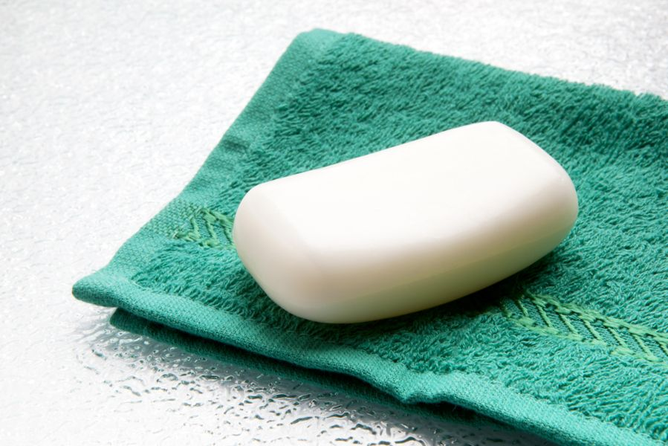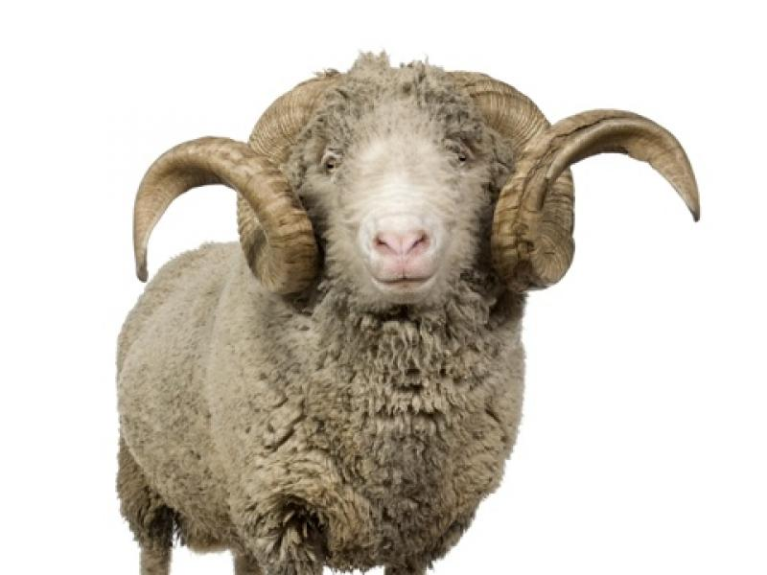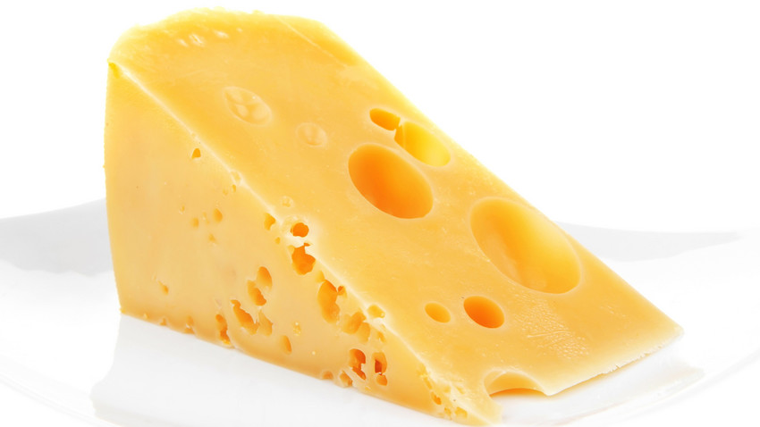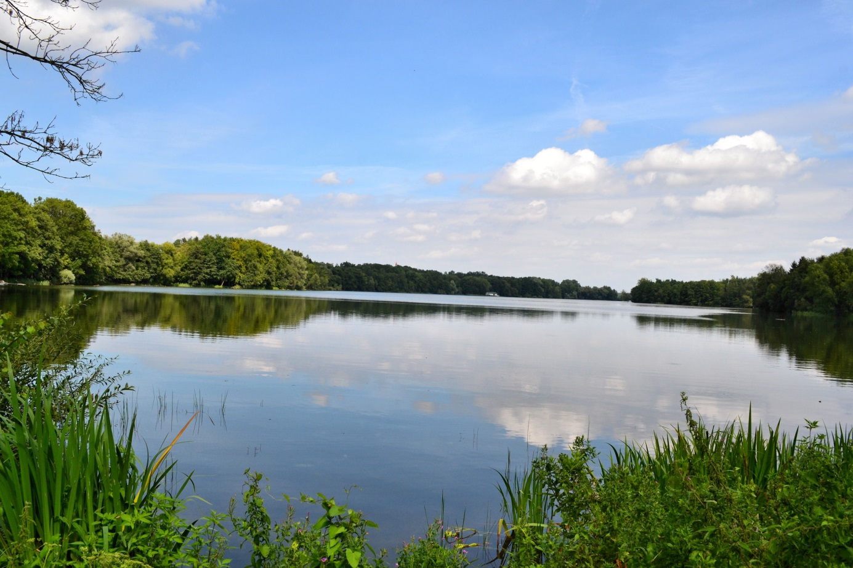

Trąf – trąf – zabawa językowa .
Dzieci uczą się popularnej wyliczanki:
Trąf, trąf, Misia, Bela,
Misia, Kasia, konfacela,
Misia A, misia Be,
Misia, Kasia, konface.

Zasady – pogadanka na temat zasad obowiązujących w sporcie.
Rodzic przypomina dzieciom wiersz pt. „Dzień dobry”. Dzieci utrwalają tekst, powtarzając go kilkukrotnie. Następnie rodzic pyta, czy w sporcie obowiązują zasady, jakie to są zasady, co to znaczy gra fair play (podczas gry czy zawodów przestrzega się przyjętych zasad, nie dąży się do zwycięstwa za wszelką cenę, nie oszukuje się), czym jest niedozwolony doping (stosowanie zabronionych środków w celu wzmocnienia swoich możliwości, wytrzymałości), co to jest dyskwalifikacja (wykluczenie uczestnika lub zespołu z zawodów za niedozwolone działania, np. doping, za nieprzestrzeganie zasad, za nieuczciwe zachowanie). Dzieci próbują ustalić, czy zasady obowiązujące w sporcie można przenieść do codziennego życia, do wspólnych gier i zabaw w przedszkolu.

Karty pracy:

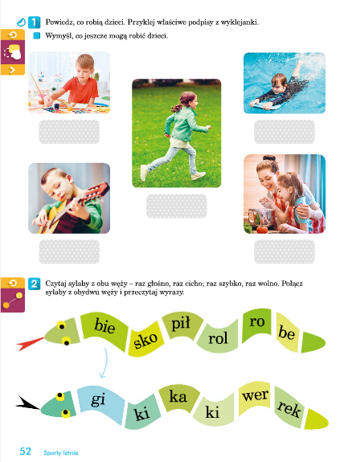
Propozycja pracy plastycznej:
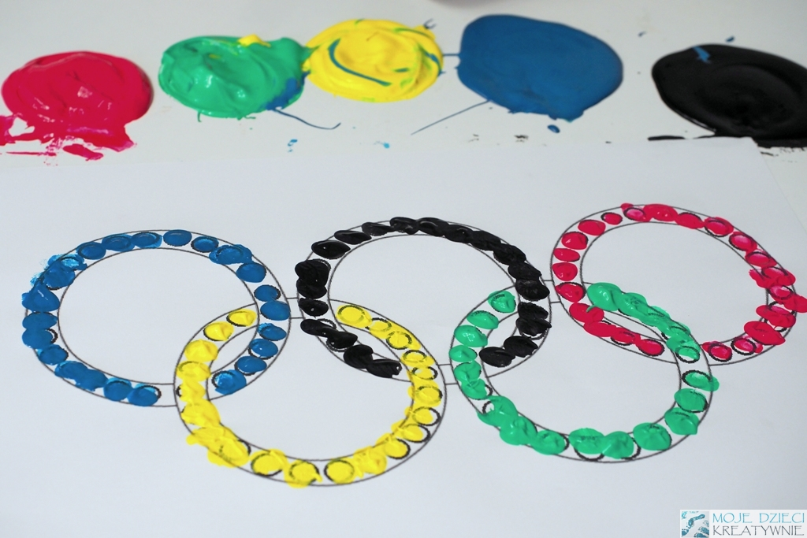

Kolorowanka:
